简号 J1⑥15：残牍（千三百七十二）

来源出处
里耶古城一号井第六层出土，原整理号 6-15。
释文、注释：《里耶秦简牍校释》第一卷，第 23 页。
图版：秦簡字形庫（www.kaom.net）《里耶1》。

图片
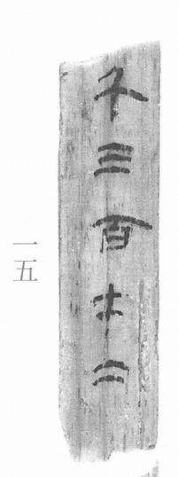
图1 里耶秦简 6-15 实物照片。出处：秦簡字形庫（www.kaom.net）《里耶1》图版。

释文
〼千三百七十二〼6-15

文字
无

书法
残牍，正面存五个数字，字大而疏，笔画粗。（据图1）

简牍形制
残牍，单面书写。（据图1）

书写方式
墨色浓，笔画起收清楚。（据图1）

美育价值
一枚只留下数字的简——记数的简，数字往往写得比文字大。

